Математический вечер, посвященный Софье Ковалевской
Разина КИЯМОВА,
учитель математики Пестречинской средней школы № 1
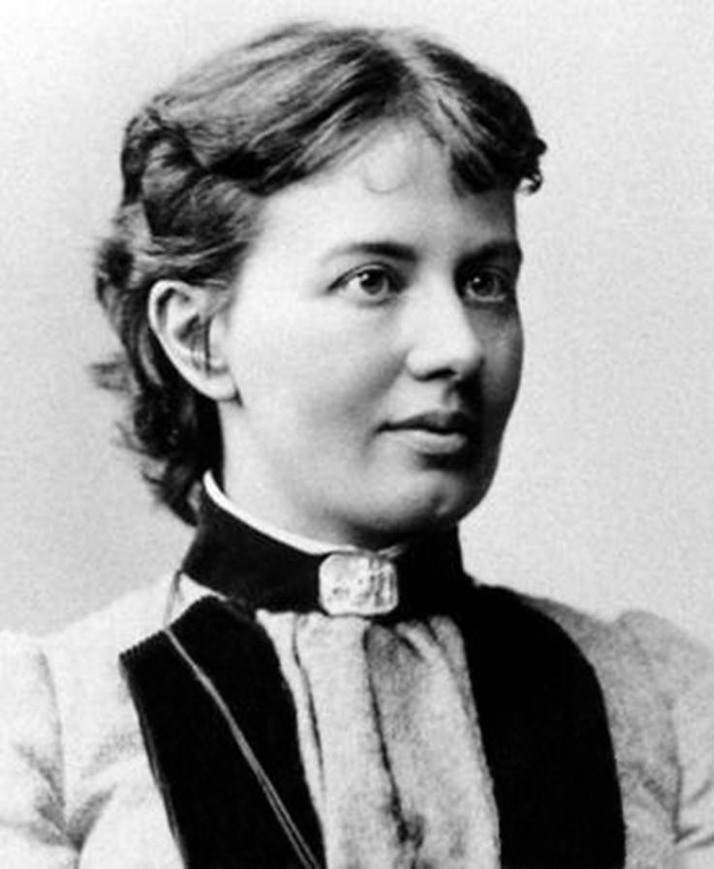

Вечер будет проходить в виде конкурса. Для участия в конкурсе вызываются 3 участника, выбирается состав жюри. Участникам поможет группа поддержки.
Ведущий. В детстве родные называли Софью воробышком за маленький рост и худощавую фигуру.
1-й вопрос. В каком году родилась С.В.Ковалевская?
Верному ответу соответствует график функции:
1852
1850
1845
1
1
2
-1
2

Отец Софьи Васильевны генерал-лейтенант артиллерии Василий Васильевич Корвин-Крюковский вышел в отставку и уехал с семьей из Москвы в свое родовое поместье, которое находилось
на границе с Литвой. Сейчас это – Псковская земля. Красота имения была необычной: вокруг его на сотни километров простирались леса, богатые ягодами, грибами, зайцами, птицами и барсуками. Большой господский дом стоял на пригорке. Два флигеля, трехъярусная башня, увенчанная шпилем, балконы, фонари, веранды украшали дом. С одной стороны к усадьбе примыкал матовый бор, с другой – дубовая роща, дом был окружен садом с беседками, утопающими в сирени и жасмине, а с северной стороны зарастал травами большой пруд.
2-й вопрос. Знаете ли вы название имения Крюковских? Оно записано в таблице:
Ливоново | Палибино | Марьино
3 | 1 | 2

Число, записанное под названием имения Крюковских, равно количеству верных высказываний среди следующих:
- Если стороны треугольника равны 3, 4, 5, то треугольник прямоугольный.
- Число 5 – натуральное число.
- Выражение 3x² + (5x/x – 7) является многочленом.
Известно, что мать Сони, Елизавета Федоровна, была внучкой петербургского академика, астронома Федора Ивановича и дочерью почетного академика Федора Федоровича.
3-й вопрос. Восстановите фамилию прадеда и деда Софьи Ковалевской по материнской линии.

F(x) | 13x | 18+x | X²-2 | 3x²-6 | 8x+1 | 11x-1
Буква

Фамилия Федора Федоровича зашифрована значениями некоторых функций, при x=2. Каждому значению соответствует число – порядковый номер буквы в русском алфавите.
Первые уроки математики Соня и ее старшая сестра Анна получили в семье. Для воспитания и обучения сестер был приглашен домашний учитель Иосиф Игнатович — сын мелкопоместного шляхтича Витебской губернии, который после окончания шестиклассного училища посвятил себя учительству, обучая детей помещиков.
4-й вопрос. Назовите фамилию первого учителя сестер Крюковских. Эта фамилия записана в таблице.

Малевич | Булевич | Рашевский
(3; -4) | (6;1) | (3; 4)

Фамилии учителя Софьи Васильевны соответствует координаты вершины параболы Y= x² – 6x+5.
Весьма любопытно произошло первое знакомство Сони с высшей математикой. Случилось так, что стены в детской комнате в имении отца были оклеены лекциями по математическому анализу знаменитого математика. Как пишет С.Ковалевская, «от долгого ежедневного созерцания внешний вид многих из формул так и врезался в моеи памяти». Через много лет преподаватель по математическому анализу удивлялся: «Как скоро она усвоила понятие предела и производной, точно она их наперед знала».
5-й вопрос. Назовите имя знаменитого русского ученого-математика, у которого Софья Ковалевская слушала лекции по математическому анализу.

П.Л.Чебышев | Y = x² – 4x + 3
В.Я.Булявский | Y = 1/(x –3)
М.В.Остроградский | Y = x³

Каждому имени из таблицы соответствует функция. Имени лектора соответствует функция, которая возрастает на всей числовой прямой.
Зимой Соня вместе со старшей сестрой ездила в Петербург, где брала уроки у замечательного педагога и исключительно одаренного математика.
6-й вопрос. Выберите имя петербургского учителя Софьи из трех имен русских математиков XIX века, записанных в таблице.

М.В.Остроградский | В.Я.Буняковский | А.Н.Страннолюбский
у = x² – x | у = sin х | у = cos х

Имени учителя соответствует функция, которая является четной.
Справка.
Александр Николаевич Страннолюбский родился на Камчатке в семье начальника области. Окончил Петербургский Морской кадетский корпус. Он мог бы сделать блестящую карьеру, но судьба распорядилась так, что он стал учителем в бесплатной школе на Васильевском острове. После закрытия этой школы Александр Николаевич поступил в Морскую академию, где преподавал математику. Всю свою жизнь А.Н.Страннолюбский отдавал силы, знания, любовь и время преподавания. Пятнадцать лет он был бессменным секретарем комитета, доставлявшего средства Высшим женским курсам.
Не имея возможности получить высшее образование в России, Софья Васильевна выходит замуж за молодого ученого-биолога В.О.Ковалевского и выезжает в Германию. В те годы женщин не допускали в университет, особенно на математический факультет. Софья Васильевна была настолько настойчива и целеустремленна, что добилась того, чтобы один из крупнейших математиков ХIХ столетия проэкзаменовал ее на право быть его ученицей.
7-й вопрос. Знаете ли вы имя знаменитого немецкого математика, главы Берлинской математической школы, ставшего научным руководителем Софьи Васильевны? Его имя записано в таблице среди имен других знаменитых немецких ученых ХIХ века:

Давид Гильберт | Карл Вейерштрасс | Феликс Клейн
13 | 12 | 11

Имени учителя соответствует число, равное сумме коэффициентов многочлена f(x) = 3x² + 5x + 4.
Справка.
Наш рассказ о С.В.Ковалевской не может быть полным без сведений о Вейерштрассе – крупнейшем ученом ХIХ в. Карла Теодора Вильгельма Вейерштрасса современники называли великим аналитиком с берегов Шпре. По настоянию отца Карл Вейерштрасс четыре года изучал в Бонне юридические науки, а затем оставил их, на два года перешел в Мюнстерскую академию и занялся математикой у профессора Гудермана – ученика знаменитого Карла Якоби.
Четырнадцать лет Вейерштрасс был учителем гимназии в Мюнстере и других городах Германии, по тридцать часов в неделю отдавая урокам физики, математики, химии, естествознания и даже гимнастики, и, невзирая на такой многочасовой труд, продолжал изучать математику, выбирая самые трудные ее разделы. Имя Вейерштрасса стало известно в научных кругах Германии, и его пригласили на должность профессора в Берлинский университет, а затем избрали членом Берлинской Академии наук. Женщин в Берлинский университет не допускали. Сам Вейерштрасс считал, что в университете, особенно на математическом факультете, женщинам учиться нельзя. С.Ковалевская была настолько настойчива, что она добилась того, чтобы К.Вейерштрасс проэкзаменовал ее на право быть его частной ученицей. Вейерштрасс не верил в математические способности женщин и поэтому, чтобы освободиться от назойливой посетительницы, предложил ей для проверки знаний труднейшие задачи и пригласил ее прийти через неделю. Профессор был убежден в том, что иностранка не появится, так как задание его вряд ли будет выполнено. Каково же было его удивление, когда через неделю Софья Васильевна посетила кабинет ученого и сообщила, что задачи решены. К.Вейерштрасс согласился давать способной ученице частные уроки. Он был доволен ученицей, говорил о ее значительных математических успехах, называл ее замечательной женщиной.
В Берлине С.Ковалевская прошла школу под руководством знаменитого ученого того времени, изучила важнейшие математические теории и труды выдающихся физиков, механиков, теоретиков-математиков, и начала сама писать работы, в которых исследовались важнейшие математические вопросы.
8-й вопрос. В какой период времени С.Ковалевской была написана работа «К теории дифференциальных уравнений в частных производных»?

1872 – 1873 | 1873 – 1874 | 1874 – 1875
$y^{'}$ =3x+3 | $y^{'}$=3x²+3 | $y^{'}$=3x²+3x

Верному ответу соответствует производная следующей функции: y=x³+3x.
В Берлине С.Ковалевская прошла школу под руководством знаменитого ученого того времени, изучила важнейшие математические теории и труды выдающихся физиков, механиков, теоретиков-математиков, и начала сама писать работы, в которых исследовались важнейшие математические вопросы.
9-й вопрос. В каком году Софье Васильевне была присуждена ученая степень доктора философии?

1873 | 1874 | 1875
3 | 1 | 4

Найдите значение функции:
х +2 – 1, x ≤ 2
F(x) = 2x, x > 2

При x = 2, которое соответствует этому году.
Ученая степень доктора философии была наградой за интересные математические труды, Написанные С.Ковалевской в то время. Одна из этих работ была посвящена исследованию формы кольца планеты Сатурн.

По приезде Софии Васильевны в Палибино родные устроили в ее честь бал с приглашением друзей, родных и близких. Свою речь по этому случаю И.Малевич закончил так: «Приветствую вас, Софья Васильевна, поставленную на высокий пьедестал градации ученых. Приветствую вас от имени отечества как первую русскую женщину, достигшую высшей ученой степени в одном из самых трудных отделов науки».
10-й вопрос. В каком году Софья Васильевна возвратилась в Палибино?

1873 | параллелограмм
1874 | треугольник
1875 | трапеция

Определите фигуру площадь которой находится по формулам:
$S=\frac{1}{2}\text{ab}\text{sin}α$$S=\frac{\text{ah}}{2}$$S=\sqrt{p(p−a)(p−b)(p−c)}$

Справка.
Двадцати четырех лет, «с докторским дипломом в кармане», С.Ковалевская приехала в С.-Петербург. По существующим в России законам женщина имела право преподавать только арифметику в младших классах гимназии. Личная в научная жизнь Ковалевской в этот период сложилась так, что ей пришлось отойти от занятий математикой. В это время началась ее литературная деятельность: она начала писать стихи, романы, рассказы и статьи. Сама Софья Васильевна писала, что она всю жизнь не могла решить, к чему у нее было больше склонности – к математике или к литературе.
Русские ученые оказывали моральную поддержку Софье Васильевне. Ей было предложено выступить на VI съезде русских естествоиспытателей и врачей, на котором она прочла доклад «О приведении абелевых интегралов III ранга к эллиптическим». С.Ковалевская чтением своего доклада произвела общее впечатление и заслужила одобрение ученых-математиков.
11-й вопрос. Кто из ученых пригласил Ковалевскую на съезд?

Н.И.Лобачевский | П.Л.Чебышев | Д.И.Менделеев
1 | 3 | 2

Найдите сумму нулей функции y = x² – 3x + 2 и вы узнаете имя этого ученого.
В царской России для первой женщины-математика не нашлось университетской кафедры. С.Ковалевская вынуждена была принять предложение занять кафедру в одном из университетов за границей.
12-й вопрос. Знаете ли вы, в каком университете Софья Васильевна согласилась заведовать кафедрой и читать лекции?

Берлинский университет | Стокгольмский университет | Парижский университет
90 | 80 | 45

Определите градусную меру угла D четырехугольника ABCD, если известно, что A = 60◦, B = 100◦, C = 120◦.
Справка.
Чтение лекций в Стокгольмском университете С.Ковалевская совмещала с научной работой над задачей о вращении твердого тела вокруг неподвижной точки, давно привлекавшей внимание таких ученых как Эйлер и Лагранж. Парижская Академия наук объявила премию Бордена в 3000 франков за дальнейшее усовершенствование задачи в каком-нибудь существенном пункте. На конкурс было представлено 15 работ. Для обеспечения объективной оценки работы на конкурсе представляли под девизом. С.Ковалевская для своей работы выбрала девизом высказывание: «Говори, – что знаешь, делай, – что должен, будь чему быть». Она внесла существенные дополнения к результатам, полученным до нее лучшими математиками. Именно ей была присуждена премия. Автором блестящей работы оказалась русская женщина. Ее имя стало известно всему культурному миру, о ней писали газеты и журналы. Премия была увеличена до 5000 франков.
13-й вопрос. В каком году С.Ковалевская за свою работу получила премию?
-2 -1 1 x
y

1

-1
1885 г.
1888 г.
1886 г.
-1 1 2 x
y

1

-1
-1 1 x
y

1

-1

Каждому возможному ответу на вопрос соответствует график некоторой функции. Верному ответу соответствует график функции:
$y=\left|x−1\right|−1$

Справка.
В 1888 г. – лауреат премии Парижской академии наук за открытие третьего классического случая разрешимости задачи о вращении твёрдого тела вокруг неподвижной точки. Вторая работа на ту же тему в 1889 г. отмечается премией Шведской академии наук, и Ковалевская избирается член-корреспондентом на физико-математическом отделении Российской академии наук.
С.Ковалевская стала знаменитостью. Однако все чаще и чаще она стала думать и хлопотать о возвращении в Россию для научной работы в качестве члена Академии наук. С.Ковалевская, эта исключительная женщина, душой и сердцем принадлежала России, которую она беззаветно любила. О возвращении С.Ковалевской в Россию хлопотали ее друзья. Петербургская Академия наук, по настоянию П.Чебышева, приняла специальное постановление о присуждении женщинам академических званий. Звание корреспондента Академии наук не давало ей возможности вернуться в Россию. Французский математик Эрмит в связи с избранием С.Ковалевской член-корреспондентом выразил свое восхищение в письме к Чебышеву. Он писал: «Пользуюсь Вашей добротой и выражаю пожелание, чтобы вы смогли вызвать к себе в Санкт-Петербургскую академию наук госпожу Ковалевскую, талант которой вы вызывает восхищение всех математиков и которая обладает незаурядным литературным талантом, никогда не могла решить, посвятить себя чему-нибудь одному: математике или литературе».
Пример С.Ковалевской, первой русской женщины, посвятившей себя науке, подействовал на других передовых женщин, которым Софья Васильевна очень помогла в их стремлении получить высшее образование и приносить пользу своему народу. Назовем имена этих женщин:
Ю.В.Лермонтова, которая одновременно с Ковалевской получила степень доктора за свои работы по химии;
А.М.Евреинова – первая женщина-юрист в России;
Е.Ф. Литвинова получила степень доктора математики и лингвистики.
Софья Васильевна Ковалевская умерла внезапно в Швеции, не испытывая радости возвращения на родину.
14-й вопрос. В каком году умерла Софья Васильевна?
1890 г. | 1891 г. | 1892 г.
26 | 25 | 24

Верному ответу соответствует число, равное значению суммы среднего арифметического и среднего геометрического следующих чисел: 2 и 32.
Ведущий. Ее последние слова: «Слишком много счастья». Она скончалась 10 февраля 1891 года. С тех пор прошло более ста лет, но мы помним эту гениально одаренную русскую женщину и словно бы слышим посвященные ей строки:
Душа из пламени и дум,
Пристал ли твой корабль воздушный
К стране, куда парил твой ум,
Призыву истинно послушный?
В тот звездный мир так часто ты
На крыльях мысли улетала,
Когда, уйдя в свои мечты,
О мирозданье размышляла.
Жюри подводит итоги, поздравляют победителей. Победители получают призы.

